УТВЕРЖДАЮ:
Начальник
Управления образования
администрации Гурьевского муниципального района

Е.И. Лукина

« 31» августа 2018 года

План работы
Управления образования
администрации Гурьевского
муниципального района
на 2018-2019 учебный год

Гурьевск 2018
Сентябрь

Форма | Мероприятия | Ответственные
Советы, комиссии | Совет профилактики правонарушений | Верхоланцева Л.В.
Семинары-совещания | Руководителей образовательных организаций | Пьянова И.А.
Семинары-совещания | Открытый семинар для педагогов ДОУ Гурьевского района  «Формирование развивающих функций познавательно-исследовательской деятельности дошкольников в процессе изучения традиций народной культуры» | Сотникова И.Г.
Аналитическая деятельность | Анализ кадровой ситуации в образовательных организациях района | Павловец О. М.  Ускова Т.В.  Куватова И.И.
Аналитическая деятельность | Отчет ОО-1 | Верхоланцева Л.В.
Аналитическая деятельность | Отчет по трудоустройству выпускников 9, 11 классов | Верхоланцева Л.В.
Аналитическая деятельность | Анализ обеспеченности учащихся бесплатными учебниками в текущем учебном году | Потанина В. Я.
Аналитическая деятельность | Ежемесячный отчет по мониторингу Министерства труда и социальной защиты РФ (оздоровительная кампании 2018 года) в автоматизированной системе на сайте www.ruobr.ru | Куватова И.И.
Аналитическая деятельность | Проверка официальных сайтов организаций дополнительного образования на соответствие требованиям | Куватова И.И.
Аналитическая деятельность | Отчёт по выполнению натуральных норм питания в центрах с дневным пребыванием за 3-ий сезон;  Отчёт по выполнению натуральных норм питания в центрах с дневным пребыванием за лето-2018 года | Панина Ж.В.
Аналитическая деятельность | Отчет по комплексной безопасности образовательных организаций  Отчет о проведении проверок антитеррористической защищенности образовательных организаций  Мониторинг внедрения и оценка эффективности использования систем спутниковой навигации GPS/ГЛОНАСС  Отчет по профилактике ДДТТ | Морозова Е.Н.
Аналитическая деятельность | Подготовка муниципальной программы Гурьевского муниципального района «Развитие системы образования на 2019-2021 г.» | Пьянова И.А., специалисты по направлениям
Работа с образовательными организациями | Организация работы ОО по составлению и корректировке списков детей в возрасте от 6,5 до 18 лет, проживающих или пребывающих на территории Гурьевского муниципального района и подлежащих обязательному обучению в общеобразовательных организациях, реализующих программы начального общего, основного общего и среднего общего образования | Павловец О.М.
Работа с образовательными организациями | Согласование учебных планов и комплектование классов в общеобразовательных организациях | Павловец О.М.
Работа с образовательными организациями | Формирование банка данных молодых специалистов образовательных организаций | Потанина В.Я.
Работа с образовательными организациями | Работа с руководителями ОО по приведению учредительных документов в соответствие действующему законодательству, документов государственной регистрации права на недвижимое имущество | Егорова О.Г.
Работа с образовательными организациями | Контроль за соблюдением требований по специальной оценке условий труда в ОО | Егорова О.Г.
Работа с образовательными организациями | Месячник безопасности в образовательных организациях | Морозова Е.Н.
Работа с образовательными организациями | Сверка списков обучающихся ОО, получающих бесплатное питание | Панина Ж.В.
Работа с образовательными организациями | Тематическая проверка «Организация детского питания в разрезе требований СанПиН» | Панина Ж.В.
Работа с образовательными организациями | Тематическая проверка «Комплектование дошкольных образовательных организаций» | Ускова Т.В.
Организационные мероприятия | Проведение Дня знаний в общеобразовательных организациях | Павловец О.М.
Организационные мероприятия | Единый день профориентации «Урок успеха: моя будущая профессия» в общеобразовательных организациях Гурьевского муниципального района (01.09.) | УО АГМР,  ОО ГМР,  МБУ «ИМЦ в системе ДПО (ПК) ГМР»
Организационные мероприятия | Проведение единого профориентационного дня «Моя будущая профессия» в общеобразовательных организациях | Верхоланцева Л.В.
Организационные мероприятия | Государственная итоговая аттестация выпускников 9 классов общеобразовательных организаций (дополнительный период) | Потанина В. Я.
Организационные мероприятия | Организация школьного этапа всероссийской олимпиады школьников | Потанина В. Я.
Организационные мероприятия | Формирование базы данных об ОО для обеспечения проведения мониторинга качества образования (ВПР, НИКО, региональные контрольные работы) | Потанина В. Я.
Организационные мероприятия | Мониторинг состояния трудовых объединений обучающихся | Потанина В. Я.
Организационные мероприятия | Организация дистанционного обучения детей-инвалидов | Верхоланцева Л.В.
Организационные мероприятия | Муниципальный этап областного конкурса методических разработок «ПРОФориентир – 2018» (с 10.09-30.09) | Сотникова И.Г.
Организационные мероприятия | Участие во всероссийской акции «Живи лес!» | Морозова Е.Н. Руководители ОО
Организационные мероприятия | Участие в областных акциях, профильных сменах, спортивных соревнованиях, конкурсах для учащихся; семинарах, совещаниях для руководителей ОДО согласно Плану работы департамента образования и науки Кемеровской области на 2018-2019 учебный год (Приложение 4) | Куватова И.И.  Руководители ОДО  Руководители ОО
Организационные мероприятия | Прием документов на предоставление возмещения (компенсации) юридическим и физическим лицам за самостоятельно приобретенные путевки детям Гурьевского муниципального района из средств субсидий, выделяемых из областного бюджета за 2018 год | Куватова И.И.
Организационные мероприятия | Прием документов кандидатов на присуждение ежегодной Губернаторской премии «Достижения юных» до 10.09.2018 года | Куватова И.И.
Организационные мероприятия | Организация и проведение муниципальных конкурсов (Приложение 1 - Сборник положений МАУ ДО «Центр дополнительного образования» городаГурьевска; Приложение 2 - Сборник положений МБУ ДО «Дом детского творчества» г. Салаира, Приложение 3 - Сборник положений МБУ ДО «Центр детского творчества» Гурьевского района) | Куватова И.И.  Руководители ОДО  Руководители ОО
Организационные мероприятия | Организация и проведение школьного и муниципального этапа Всероссийских соревнований (игр) школьников «Президентские состязания», «Президентские спортивные игры» (спортивное многоборье, легкая атлетика) | Авдошкина Е.В.  Руководители ОО
Организационные мероприятия | Организация работы по реализации ВФСК ГТО. Выполнение учащимися Гурьевского муниципального района нормативов ВФСК ГТО 1-11 классов (I-VI ступень) | Авдошкина Е.В.  Руководители ОО
Организационные мероприятия | Организация и контроль проведения ремонтных работ в образовательных организациях | Писарев И.Н.

Октябрь

Форма | Мероприятия | Ответственные
Совет народных депутатов | Итоги летней оздоровительной кампании 2018 года | Лукина ЕИ.  Куватова И.И.
Советы, комиссии | Совет управления | Пьянова И.А.
Советы, комиссии | Аттестационная комиссия (руководители ОО) | Пьянова И.А.
Советы, комиссии | Совет профилактики правонарушений | Верхоланцева Л.В.
Советы, комиссии | Координационный совет по введению ФГОС ОО | Пьянова И. А.  Павловец О.М.
Семинары-совещания | Руководителей образовательных организаций:  Об итогах комплектования общеобразовательных организаций  Трудоустройство выпускников 9, 11 классов  Итоги тематической проверки «Комплектование дошкольных образовательных организаций» | Верхоланцева Л.В.  Ускова Т.В.
Семинары-совещания | Открытый семинар для педагогов района, работающих в экологическом направлении «Принцип работы с «Зелёной аксиомой»» | Сотникова И.Г.
Аналитическая деятельность | Отчет 1-НД | Верхоланцева Л.В.
Аналитическая деятельность | Мониторинг готовности ОО к организации обучения детей-инвалидов и детей с ОВЗ | Павловец О.М.
Аналитическая деятельность | Отчёты по выполнению натуральных норм питания в дошкольных образовательных учреждениях (3 квартал) | Панина Ж.В.
Аналитическая деятельность | Ежеквартальный мониторинг организации школьного питания | Панина Ж.В.
Аналитическая деятельность | Ежеквартальный мониторинг медицинского обслуживания | Панина Ж.В.
Аналитическая деятельность | Ежемесячный отчет по мониторингу Министерства труда и социальной защиты РФ (оздоровительная кампании 2018 года) в автоматизированной системе на сайте www.ruobr.ru | И.И. Куватова
Аналитическая деятельность | Отчет по Месячнику безопасности | Морозова Е.Н.
Аналитическая деятельность | Анализ комплектования организаций дополнительного образования на 2018-2019 учебный год | Куватова И.И.
Аналитическая деятельность | Отчет по выполнению показателей муниципальных заданий учреждений, характеризующих качество муниципальных услуг за 3 квартал 2018 года (июль-сентябрь) | Пьянова И.А., Павловец О.М., Куватова И.И., Ускова Т.В., руководители ОО
Аналитическая деятельность | ВПР по географии в общеобразовательных организациях (7, 10 классы) | Потанина В. Я.
Аналитическая деятельность | Тематическая проверка:  «Проверка образовательных организаций по выполнению мероприятий в области гражданской обороны | Морозова Е.Н.
Аналитическая деятельность | Тематическая проверка:  «Соответствие сайтов образовательных организаций требованиям законодательства» | Пьянова И.А., кураторы ОО
Аналитическая деятельность | Проверка образовательных организаций по соблюдению требований СанПиН 2.4.1 3049-13 «Санитарно-эпидемиологические требования к устройству, содержанию и  организации режима работы дошкольных образовательных организаций», 2.4.5 2409-08 «Организация питания обучающихся в общеобразовательных учреждениях начального и среднего профессионального образования» | Панина Ж.В.
Аналитическая деятельность | Сверка списков обучающихся ОО, получающих бесплатное питание | Панина Ж.В.
Аналитическая деятельность | Муниципальные проверочные работы по русскому языку, математике в 4-6 классах МБОУ «ООШ № 15» | Павловец О.М.  Сотникова И.А
Аналитическая деятельность | Контроль за соблюдением трудового законодательства при приеме работника на работу | Егорова О.Г.
Организационные мероприятия | Торжественное мероприятие, посвященное Дню учителя | Пьянова И.А.
Организационные мероприятия | Участие в областных акциях, профильных сменах, спортивных соревнованиях, конкурсах для учащихся; семинарах, совещаниях для руководителей ОДО согласно Плану работы департамента образования и науки Кемеровской области на 2018-2019 учебный год (Приложение 4) | Куватова И.И.  Руководители ОДО  Руководители ОО
Организационные мероприятия | Организация и проведение муниципальных конкурсов (Приложение 1 - Сборник положений МАУ ДО «Центр дополнительного образования» городаГурьевска; Приложение 2 - Сборник положений МБУ ДО «Дом детского творчества» г. Салаира, Приложение 3 - Сборник положений МБУ ДО «Центр детского творчества» Гурьевского района) | Куватова И.И.  Руководители ОДО  Руководители ОО
Организационные мероприятия | Прием документов на предоставление возмещения (компенсации) юридическим и физическим лицам за самостоятельно приобретенные путевки детям Гурьевского муниципального района из средств субсидий, выделяемых из областного бюджета за 2018 год | Куватова И.И.
Организационные мероприятия | Организация и проведение краткосрочного повышения квалификации (профмастерства) водителей «школьных автобусов» | Морозова Е.Н.
Организационные мероприятия | Участие в областном конкурсе рисунков «Правила дорожные детям знать положено» среди организаций дошкольного образования. | Ускова Т.В. Морозова Е.Н
Организационные мероприятия | Организация профессиональных проб для учащихся 9-х классов | Верхоланцева Л. В.
Организационные мероприятия | Круглый стол на тему: «Профориентационная работа в образовательных организациях Гурьевского района: проблемы и перспективы» | Сотникова И.Г.
Организационные мероприятия | Международный день уважения Старшего поколения. Торжественное мероприятие для ветеранов педагогического труда. | Каменева Н.А.
Организационные мероприятия | Организация работы по реализации ВФСК ГТО. Выполнение учащимися Гурьевского муниципального района нормативов ВФСК ГТО 1-11 классов (I-VI ступень) | Авдошкина Е.В.  Руководители ОО
Организационные мероприятия | Организация и контроль проведения ремонтных работ в образовательных организациях | Писарев И.Н.
НОЯБРЬ

Форма | Мероприятия | Ответственные
Советы, комиссии | Совет Управления | Пьянова И.А.
Советы, комиссии | Совет профилактики правонарушений | Верхоланцева Л.В.
Советы, комиссии | Заседание Совета ветеранов | Каменева Н.А.
Советы, комиссии | Аттестационная комиссия (руководители ОО) | Пьянова И.А.
Советы, комиссии | Заседание муниципального родительского комитета | Пьянова И.А.
Семинары-совещания | Руководителей образовательных организаций:  Анализ кадровой ситуации в образовательных организациях | Ускова Т.В  Потанина В.Я.
Семинары-совещания | Открытый семинар «Формирование индивидуальных программ социального развития обучающихся, проживающих в семьях с трудной жизненной ситуацией, в процессе взаимодействия школы и центра реабилитации» | МБУ «ИМЦ в системе ДПО (ПК) ГМР», Координационный Методический Совет, МБОУ «Урская СОШ»
Работа с образовательными организациями | Корректировка перечня территорий Гурьевского муниципального района, за которыми закреплены общеобразовательные организации | Павловец О. М.  Верхоланцева Л.В. руководители ОО
Работа с образовательными организациями | Тематическая проверка «Организация горячего питания учащихся в разрезе требований СанПиН» | Панина Ж.В.
Работа с образовательными организациями | Сверка списков обучающихся ОО, получающих бесплатное питание | Панина Ж.В.
Работа с образовательными организациями | Тематическая проверка «Охрана труда в ОО» | Морозова Е.Н.
Работа с образовательными организациями | Контроль за соблюдением требований по оформлению документов, регулирующих трудовые отношения | Егорова О.Г.
Организационные мероприятия | Организация и проведение муниципального этапа всероссийской олимпиады школьников | Потанина В. Я.
Организационные мероприятия | Формирование банка данных организаторов в аудиториях и экспертов для проверки экзаменационных работ на государственной итоговой аттестации выпускников 9, 11-х классов | Верхоланцева Л. В.,  Потанина В. Я.
Организационные мероприятия | Проведение в общеобразовательных организациях классных часов и мероприятий, посвященных Международному дню толерантности | Павловец О.М.
Организационные мероприятия | Неделя профориентации «Профессиональная среда», включающая мероприятия, посвященные Международному дню инвалидов (26.11-01.12) | Сотникова И.Г.,  Козлова Е.В.
Организационные мероприятия | Организация и проведение муниципальных конкурсов (Приложение 1 - Сборник положений МАУ ДО «Центр дополнительного образования» городаГурьевска; Приложение 2 - Сборник положений МБУ ДО «Дом детского творчества» г. Салаира, Приложение 3 - Сборник положений МБУ ДО «Центр детского творчества» Гурьевского района) | Куватова И.И.  Руководители ОДО  Руководители ОО
Организационные мероприятия | Участие в областных акциях, профильных сменах, спортивных соревнованиях, конкурсах для учащихся; семинарах, совещаниях для руководителей ОДО согласно Плану работы департамента образования и науки Кемеровской области на 2018-2019 учебный год (Приложение 4) | Куватова И.И.  Руководители ОДО  Руководители ОО
Организационные мероприятия | Профилактическая операция «Внимание, дети!» | Морозова Е.Н.
Организационные мероприятия | Районные Федоровские чтения (для учащихся и педагогов) | Сотникова И.Г., Пронина И.Н.
Организационные мероприятия | Участие в областном конкурсе профессионального мастерства «Сердце отдаю детям» (19.11.2018 – 22.11.2018) | МБУ «ИМЦ в системе ДПО (ПК) ГМР», МБУДО «ЦДТ» Гурьевского района
Организационные мероприятия | Организация и проведение муниципального этапа Всероссийского конкурса «Педагог – психолог России» | Сотникова И.Г.,  Чебакаева Н.А.
Организационные мероприятия | Организация и проведение школьного и муниципального этапа Всероссийских соревнований школьников «Президентские состязания» (теоретический конкурс, творческий конкурс, эстафетный бег) | Авдошкина Е.В.
Организационные мероприятия | Организация работы по реализации ВФСК ГТО. Выполнение учащимися Гурьевского муниципального района нормативов ВФСК ГТО (I-VI ступень) | Авдошкина Е.В.  Руководители ОО

Декабрь
Форма | Мероприятия | Ответственные
Советы, комиссии | Совет профилактики правонарушений | Верхоланцева Л.В.
Советы, комиссии | Аттестационная комиссия (руководители ОО) | Пьянова И.А.
Советы, комиссии | Координационный Совет по профессиональной ориентации школьников | Павловец О.М.
Семинары-совещания | Руководителей образовательных организаций | Пьянова И.А.
Семинары-совещания | Открытый семинар для педагогов ДОУ района «Формирование коммуникативных навыков у детей дошкольного возраста». | Сотникова И.Г.
Семинары-совещания | Открытый семинар для педагогов района, «Формирование индивидуальных программ социального развития обучающихся» | Сотникова И.Г.
Аналитическая деятельность | Анализ проведения муниципального этапа всероссийской олимпиады школьников | Потанина В. Я.
Аналитическая деятельность | Отчет по комплексной безопасности образовательных организаций  Отчет о проведении проверок антитеррористической защищенности образовательных организаций  Мониторинг внедрения и оценка эффективности использования систем спутниковой навигации GPS/ГЛОНАСС  Отчет по профилактике ДДТТ | Морозова Е.Н.
Аналитическая деятельность | Статистические отчеты по формам 1 – ФК, 5 – ФК | Авдошкина Е.В.
Аналитическая деятельность | Тематическая проверка «Деятельность школьных спортивных клубов» | Авдошкина Е.В.
Аналитическая деятельность | Годовой мониторинг организации школьного питания  Годовой мониторинг организации медицинского обслуживания | Панина Ж.В.
Аналитическая деятельность | Мониторинг качества предоставления муниципальной услуги «Предоставление информации о текущей успеваемости учащегося, ведении электронного дневника и электронного журнала успеваемости» | Павловец О.М.
Работа с образовательными организациями | Контроль за организацией дежурства, пожарной и антитеррористической безопасности в образовательных организациях Гурьевского района во время новогодних праздников | Морозова Е.Н.
Работа с образовательными организациями | Тематическая проверка ОО «Условия хранения продуктов питания»  Сверка списков обучающихся ОО, получающих бесплатное питание | Панина Ж.В.
Работа с образовательными организациями | Обследование организаций для подготовки к проведению ремонтов в 2019 г | Писарев И.Н.
Работа с образовательными организациями | Формирование муниципальных заданий образовательных организаций на 2019 год | Пьянова И.А.  Наруджимова М.В.  Павловец О.М.  Ускова Т. В.  Куватова И.И.  Егорова О.Г.
Работа с образовательными организациями | Контроль за соблюдением требований по специальной оценке условий труда | Егорова О.Г.
Работа с образовательными организациями | Сбор информации и формирование заявки в ДОиН КО на получение проездных билетов для отличников учебы | Верхоланцева Л.В.
Организационные мероприятия | Организация участия в региональном этапе всероссийской олимпиады школьников | Потанина В. Я.
Организационные мероприятия | Формирование банка данных участников государственной итоговой аттестации выпускников 9, 11-х классов | Верхоланцева Л. В.,  Потанина В. Я.
Организационные мероприятия | Проведение диагностического тестирования выпускников 9 и 11 классов по русскому языку | Верхоланцева Л.В.  Потанина В. Я.
Организационные мероприятия | Подготовка приказов для вручения губернаторских и муниципальных стипендий отличникам учебы по итогам первого полугодия | Павловец О.М.  Верхоланцева Л. В.
Организационные мероприятия | Проведение итогового сочинения в 11 классах | Верхоланцева Л. В.
Организационные мероприятия | Прием заявок на предоставление возмещения (компенсации) юридическим и физическим лицам за самостоятельно приобретенные путевки детям Гурьевского муниципального района из средств субсидий, выделяемых из областного бюджета на 2019 год | Куватова И.И.
Организационные мероприятия | Организация и проведение муниципальных конкурсов (Приложение 1 - Сборник положений МАУ ДО «Центр дополнительного образования» городаГурьевска; Приложение 2 - Сборник положений МБУ ДО «Дом детского творчества» г. Салаира, Приложение 3 - Сборник положений МБУ ДО «Центр детского творчества» Гурьевского района) | Куватова И.И., Ускова Т.В.,  Руководители ОДО  Руководители ОО
Организационные мероприятия | Участие в областных акциях, профильных сменах, спортивных соревнованиях, конкурсах для учащихся; семинарах, совещаниях для руководителей ОДО согласно Плану работы департамента образования и науки Кемеровской области на 2018-2019 учебный год (Приложение 4) | Куватова И.И.  Руководители ОДО  Руководители ОО
Организационные мероприятия | Участие в областном этапе Всероссийского конкурса профессионального мастерства «Воспитатель года. Лесенка успеха»  (18.12.2018-21.12.2018) | Сотникова И.Г.
Организационные мероприятия | Организация работы по реализации ВФСК ГТО. Выполнение учащимися Гурьевского муниципального района нормативов ВФСК ГТО 1-11 классов (I-VI ступень) | Авдошкина Е.В.  Руководители ОО

Январь

Форма | Мероприятия | Ответственные
Советы, комиссии | Совет профилактики правонарушений | Верхоланцева Л.В.
Советы, комиссии | Совет ветеранов | Каменева Н.А.
Семинары-совещания | Руководителей образовательных организаций:  Анализ муниципального этапа всероссийской олимпиады школьников | Потанина В. Я.
Аналитическая деятельность | Отчёты в ТОУ Роспотребнадзора:  -по организации питания обучающихся за 2-ую четверть;за 2018год  -по выполнению натуральных норм питания в МДОУ за 4-ый квартал, за 2018 год. | Панина Ж.В.
Аналитическая деятельность | Ежемесячный отчет по мониторингу Министерства труда и социальной защиты РФ (оздоровительная кампании 2019 года) в автоматизированной системе на сайте www.ruobr.ru | Куватова И.И.
Аналитическая деятельность | Обследование организаций для подготовки проведения ремонтов в 2019 г. | Писарев И.Н.
Аналитическая деятельность | Отчет по выполнению показателей муниципальных заданий учреждений, характеризующих качество муниципальных услуг за 4 квартал 2018 года (октябрь-декабрь 2018 г.) | Пьянова И.А., Павловец О.М., Куватова И.И., Ускова Т.В., руководители ОО
Аналитическая деятельность | Тематическая проверка «Организация деятельности дошкольных образовательных организаций по реализации ВФСК ГТО» | Авдошкина Е.В.  Ускова Т.В.
Аналитическая деятельность | Проверка сайтов общеобразовательных организаций по вопросу приема в учреждение | Павловец О.М.
Организационные мероприятия | Организация участия учащихся в региональном этапе всероссийской олимпиады школьников | Потанина В. Я.
Организационные мероприятия | Внесение сведений в региональную информационную систему обеспечения проведения ГИА-9 сведений об ОО, о выпускниках текущего года | Потанина В. Я.
Организационные мероприятия | Формирование списка кандидатур на участие в общественном наблюдении в рамках проведения государственной итоговой аттестации выпускников 9, 11 классов | Верхоланцева Л. В.,  Потанина В. Я.
Организационные мероприятия | Муниципальный этап областного конкурса «Профессия, которую я выбираю» (14.01-02.02) | Сотникова И.Г.  Верхоланцева Л.В.
Организационные мероприятия | Проведение в общеобразовательных организациях традиционных Вечеров встречи выпускников | Павловец О.М.
Организационные мероприятия | Муниципальный этап конкурса «Ученик года» | Верхоланцева Л.В.
Организационные мероприятия | Организация и проведение муниципальных конкурсов (Приложение 1 - Сборник положений МАУ ДО «Центр дополнительного образования» городаГурьевска; Приложение 2 - Сборник положений МБУ ДО «Дом детского творчества» г. Салаира, Приложение 3 - Сборник положений МБУ ДО «Центр детского творчества» Гурьевского района) | Куватова И.И.  Руководители ОДО  Руководители ОО
Организационные мероприятия | Участие в областных акциях, профильных сменах, спортивных соревнованиях, конкурсах для учащихся; семинарах, совещаниях для руководителей ОДО согласно Плану работы департамента образования и науки Кемеровской области на 2018-2019 учебный год (Приложение 4) | Куватова И.И.  Руководители ОДО  Руководители ОО
Организационные мероприятия | Участие в областной профилактической операции «Каникулы»  Подготовка школьных автобусов к проведению технического осмотра | Морозова Е.Н.
Организационные мероприятия | Организация работы по реализации ВФСК ГТО. Выполнение учащимися Гурьевского муниципального района нормативов ВФСК ГТО 1-11 классов (I-VI ступень) | Авдошкина Е.В.  Руководители ОО
Организационные мероприятия | Участие в областном этапе Всероссийского конкурса «Педагог – психолог России» (28.01.2019-30.01.2019) | Сотникова И.Г.,  Чебакаева Н.А.

Февраль

Форма | Мероприятия | Ответственные
Советы, комиссии | Совет профилактики правонарушений | Верхоланцева Л.В.
Советы, комиссии | Совет Управления | Пьянова И.А.
Советы, комиссии | Координационный совет по введению ФГОС ОО | Пьянова И. А.  Павловец О.М.
Советы, комиссии | Аттестационная комиссия (руководители ОО) | Пьянова И.А.
Семинары-совещания | Руководителей образовательных организаций. | Пьянова И.А.
Аналитическая деятельность | Анализ участия учащихся общеобразовательных организаций в региональном этапе всероссийской олимпиады школьников | Потанина В. Я.
Аналитическая деятельность | Ежемесячный отчет по мониторингу Министерства труда и социальной защиты РФ (оздоровительная кампании 2019 года) в автоматизированной системе на сайте www.ruobr.ru | Куватова И.И.
Работа с образовательными организациями | Предварительное комплектование 1-х классов в общеобразовательных организациях | Павловец О. М.
Работа с образовательными организациями | Обследование организаций для подготовки к проведению ремонтов в 2019 г. | Писарев И.Н.
Работа с образовательными организациями | Внесение сведений в региональную информационную систему обеспечения проведения ГИА-9 о ППЭ, аудиторном фонде, об участниках ГИА всех категорий. | Потанина В.Я.
Работа с образовательными организациями | Сверка списков обучающихся ОО, получающих бесплатное питание  Проверка образовательных организаций по соблюдению требований СанПиН 2.4.1 3049-13 «Санитарно-эпидемиологические требования к устройству, содержанию и  организации режима работы дошкольных образовательных организаций», 2.4.5 2409-08 «Организация питания обучающихся в общеобразовательных учреждениях начального и среднего профессионального образования». | Панина Ж.В.
Работа с образовательными организациями | Тематическая проверка «Качество преподавания учебных предметов русский язык, математика в МБОУ «ООШ № 15» | Павловец О.М.
Организационные мероприятия | Проведение диагностического тестирования выпускников 9, 11 классов по предметам по выбору | Верхоланцева Л.В.  Потанина В.Я.
Организационные мероприятия | Участие в областном конкурсе «Профессия, которую я выбираю» (08.02.) | Сотникова И.Г., Верхоланцева Л.В.
Организационные мероприятия | Организация мероприятий для учащихся образовательных организаций в рамках Месячника, посвященного Дню защитника Отечества | Авдошкина Е.В.  Руководители ОО
Организационные мероприятия | Организация и проведение муниципальных конкурсов (Приложение 1 - Сборник положений МАУ ДО «Центр дополнительного образования» городаГурьевска; Приложение 2 - Сборник положений МБУ ДО «Дом детского творчества» г. Салаира, Приложение 3 - Сборник положений МБУ ДО «Центр детского творчества» Гурьевского района) | Куватова И.И.  Руководители ОДО  Руководители ОО
Организационные мероприятия | Участие в областных акциях, профильных сменах, спортивных соревнованиях, конкурсах для учащихся; семинарах, совещаниях для руководителей ОДО согласно Плану работы департамента образования и науки Кемеровской области на 2018-2019 учебный год (Приложение 4) | Куватова И.И.  Руководители ОДО  Руководители ОО
Организационные мероприятия | Проведение технического осмотра школьных автобусов согласно графику | Морозова Е.Н.
Организационные мероприятия | Организация работы по реализации ВФСК ГТО. Выполнение учащимися Гурьевского муниципального района нормативов ВФСК ГТО 1-11 классов (I-VI ступень) | Авдошкина Е.В.  Руководители ОО
Организационные мероприятия | «Фестиваль педагогических идей» в рамках 100 - летия Дошкольного образования | Сотникова И.Г.
Организационные мероприятия | Участие в областном конкурсе «Инновации в образовании»  (08.02.2019) | Сотникова И.Г.
Организационные мероприятия | Организация и проведение муниципального этапа конкурса Всероссийского конкурса «За нравственный подвиг учителя» | Сотникова И.Г.
Организационные мероприятия | Организация и проведение муниципального этапа конкурса Всероссийского конкурса «Получение денежного поощрения лучшими учителями» | Сотникова И.Г.
Организационные мероприятия | Участие в Кузбасском образовательном форуме «Экспо – Сибирь» (11.02.2019 – 15.02.2019) | Сотникова И.Г.

Март

Форма | Мероприятия | Ответственные
Советы, комиссии | Совет Управления образования | Пьянова И.А.
Советы, комиссии | Совет профилактики правонарушений | Верхоланцева Л.В.
Советы, комиссии | Совет ветеранов | Каменева Н.А.
Советы, комиссии | Заседание районного родительского комитета | Пьянова И.А.
Советы, комиссии | Аттестационная комиссия (руководители ОО) | Пьянова И.А.
Аналитическая деятельность | Отчет по комплексной безопасности образовательных организаций  Отчет о проведении проверок антитеррористической защищенности образовательных организаций  Мониторинг внедрения и оценка эффективности использования систем спутниковой навигации GPS/ГЛОНАСС  Отчет по профилактике ДДТТ | Морозова Е.Н.
Аналитическая деятельность | Ежемесячный отчет по мониторингу Министерства труда и социальной защиты РФ (оздоровительная кампании 2019 года) в автоматизированной системе на сайте www.ruobr.ru | Куватова И.И.
Работа с образовательными организациями | Подготовка проектно-сметной документации к проведению ремонтов в 2019 г. | Писарев И.Н.
Работа с образовательными организациями | Обновление реестра организаций отдыха детей и их оздоровления на 2019 год в автоматизированной системе на сайте www.ruobr.ru | Куватова И.И.
Работа с образовательными организациями | Собеседование с руководителями общеобразовательных организаций по вопросу приема учащихся в 1 класс на 2019-2020 учебный год | Павловец О. М.
Работа с образовательными организациями | Сверка списков обучающихся ОО, получающих бесплатное питание | ПанинаЖ.В.
Работа с образовательными организациями | Муниципальные проверочные работы по русскому языку, математике в 4-6 классах МБОУ «ООШ № 15» | Павловец О.М.  Сотникова И.А
Организационные мероприятия | Проведение диагностического тестирования выпускников 9, 11 классов по математике | Верхоланцева Л.В.  Потанина В. Я.
Организационные мероприятия | Внесение сведений в региональную информационную систему обеспечения проведения ГИА-9 сведений о работниках ППЭ, членах предметных комиссий | Потанина В.Я.
Организационные мероприятия | Согласование паспортов оздоровительных организаций с дневным пребыванием детей на базе образовательных организаций с федеральными структурами | Куватова И.И.  Руководители оздоровительных организаций
Организационные мероприятия | Организация и проведение муниципальных конкурсов (Приложение 1 - Сборник положений МАУ ДО «Центр дополнительного образования» городаГурьевска; Приложение 2 - Сборник положений МБУ ДО «Дом детского творчества» г. Салаира, Приложение 3 - Сборник положений МБУ ДО «Центр детского творчества» Гурьевского района) | Куватова И.И.  Руководители ОДО  Руководители ОО
Организационные мероприятия | Участие в областных акциях, профильных сменах, спортивных соревнованиях, конкурсах для учащихся; семинарах, совещаниях для руководителей ОДО согласно Плану работы департамента образования и науки Кемеровской области на 2018-2019 учебный год (Приложение 4) | Куватова И.И.  Руководители ОДО  Руководители ОО
Организационные мероприятия | Фестиваль рабочих профессий | Сотникова И.Г.  Верхоланцева Л.В.
Организационные мероприятия | Муниципальный конкурс «Электронный мир» | Павловец О. М.
Организационные мероприятия | Профилактическая операция «Каникулы» | Морозова Е.Н.
Организационные мероприятия | Научно - практическая конференция работников образования Гурьевского муниципального района | Сотникова И.Г.
Организационные мероприятия | Участие в областном этапе Всероссийского конкурса профессионального мастерства «Учитель года» | Сотникова И.Г.
Организационные мероприятия | Участие в областном этапе Всероссийского конкурса «За нравственный подвиг учителя» | Сотникова И.Г.
Организационные мероприятия | Участие в областном этапе Всероссийского конкурса «Получение денежного поощрения лучшими учителями» | Сотникова И.Г.
Организационные мероприятия | Организация и проведение муниципальных этапов областных конкурсов «Кузбасс – малая Родина», «Первый учитель», «Кузбасское БлогоОбразование», «Лучший образовательный сайт», «Новая волна» | Сотникова И.Г.
Организационные мероприятия | Участие в региональной специализированной выставке - ярмарке «Образование. Карьера» | Сотникова И.Г.

Апрель

Форма | Мероприятия | Ответственные
Совет народных депутатов | Утверждение плана мероприятий по отдыху, оздоровлению, занятости детей на 2019 год | Лукина Е.И., Куватова И.И.
Советы, комиссии | Совет профилактики правонарушений | Верхоланцева Л.В.
Советы, комиссии | Координационный Совет по профессиональной ориентации школьников | Павловец О.М.
Советы, комиссии | Аттестационная комиссия (руководители ОО) | Пьянова И.А.
Семинары-совещания | Руководителей образовательных организаций | Пьянова И.А.
Семинары-совещания | Открытый семинар для педагогов района, работающих в 9,11 классах «Повышение качества общего образования, подготовка к ГИА» | Сотникова И.Г.
Семинары-совещания | Семинар для педагогов районных ДОУ «Безопасный шаг в будущее» | Сотникова И.Г.
Семинары-совещания | Муниципальный семинар – практикум для педагогов ДОУ Гурьевского района «Мир БезОпасности» | Сотникова И.Г.
Аналитическая деятельность | Отчёты:  -по выполнению натуральных норм питания в дошкольных образовательных учреждениях (1 квартал)  - ежеквартальный мониторинг школьного питания  - ежеквартальный мониторинг медицинского обслуживания | Панина Ж.В.
Аналитическая деятельность | Отчет по выполнению показателей муниципальных заданий учреждений, характеризующих качество муниципальных услуг за 1 квартал 2019 года (январь-март) | Пьянова И.А., Павловец О.М., Куватова И.И., Ускова Т.В.,  руководители ОО
Работа с образовательными организациями | Всероссийские проверочные работы по учебным предметам для учащихся 4-8 классов | Потанина В. Я.
Работа с образовательными организациями | Проведение региональных контрольных работ | Павловец О.М.  Потанина В. Я.
Работа с образовательными организациями | Диагностическое тестирование по иностранному языку | Потанина В. Я.
Работа с образовательными организациями | Собеседование с руководителями общеобразовательных организаций по вопросу подготовки выпускников 9 и 11 классов к государственной итоговой аттестации, проводимой в 2019 году в форме ЕГЭ и ОГЭ | Павловец О.М.  Верхоланцева Л.В. Потанина В. Я.
Работа с образовательными организациями | Прогноз перспективной потребности в педагогических кадрах для общеобразовательных организаций | Потанина В. Я.
Работа с образовательными организациями | Подготовка проектно-сметной документации к проведению ремонтов в 2019 г. | Писарев И.Н.
Работа с образовательными организациями | Сверка списков обучающихся ОО, получающих бесплатное питание | Панина Ж.В.
Работа с образовательными организациями | Проверка образовательных организаций по соблюдению требований СанПиН 2.4.1 3049-13 «Санитарно-эпидемиологические требования к устройству, содержанию и  организации режима работы дошкольных образовательных организаций», 2.4.5 2409-08 «Организация питания обучающихся в общеобразовательных учреждениях начального и среднего профессионального образования». | Панина Ж.В.
Организационные мероприятия | Организация и проведение муниципальных конкурсов (Приложение 1 - Сборник положений МАУ ДО «Центр дополнительного образования» городаГурьевска; Приложение 2 - Сборник положений МБУ ДО «Дом детского творчества» г. Салаира, Приложение 3 - Сборник положений МБУ ДО «Центр детского творчества» Гурьевского района) | Куватова И.И.  Руководители ОДО  Руководители ОО
Организационные мероприятия | Участие в областных акциях, профильных сменах, спортивных соревнованиях, конкурсах для учащихся; семинарах, совещаниях для руководителей ОДО согласно Плану работы департамента образования и науки Кемеровской области на 2018-2019 учебный год (Приложение 4) | Куватова И.И.  Руководители ОДО  Руководители ОО
Организационные мероприятия | Внесение сведений в региональную информационную систему обеспечения проведения ГИА-9 сведений о распределение участников ГИА – 9 по пунктам проведения экзамена, назначение работников в ППЭ | Потанина В.Я.
Организационные мероприятия | Ярмарка учебных мест для учащихся 9-х-11-х классов | Сотникова И.Г. Верхоланцева Л.В. (совместно со специалистами Центра занятости населения ГМР)
Организационные мероприятия | Муниципальный этап областных конкурсов «Педагогические таланты Кузбасса», «Лучший педагог - наставник», «ИТ- педагог Кузбасса 21 века» | Сотникова И.Г.
Организационные мероприятия | Участие в областных конкурсах профессионального мастерства «Кузбасс - малая Родина», «Первый учитель», «Кузбасское БлогоОбразование», «Лучший образовательный сайт», «Новая волна» | Сотникова И.Г.

Май

Форма | Мероприятия | Ответственные
Советы, комиссии | Совет профилактики правонарушений | Верхоланцева Л.В.
Советы, комиссии | Совет Управления | Пьянова И.А.
Советы, комиссии | Заседание Совета ветеранов | Каменева Н.А.
Советы, комиссии | Заседание муниципальной межведомственной комиссии по организации и обеспечению отдыха и оздоровления детей Гурьевского муниципального района | Куватова И.И.
Советы, комиссии | Аттестационная комиссия (руководители ОО) | Пьянова И.А.
Семинары-совещания | Педагогических работников и работников пищеблоков, занятых в летней оздоровительной кампании 2019 | Панина Ж.В.
Аналитическая деятельность | Мониторинг обеспеченности учащихся бесплатными учебниками на 2019-2020 учебный год | Потанина В. Я.
Аналитическая деятельность | Ежемесячный отчет по мониторингу Министерства труда и социальной защиты РФ (оздоровительная кампании 2019 года) в автоматизированной системе на сайте www.ruobr.ru | Куватова И.И.
Аналитическая деятельность | Отчет в ДОиН по проведению школьного и муниципального этапа Президентских спортивных игр и Президентских состязаний. | Авдошкина Е.В.
Работа с образовательными организациями | Участие в приемке летних оздоровительных организаций с дневным пребыванием детей на базе образовательных организаций в составе муниципальной межведомственной комиссии | Куватова И.И.,  Панина Ж.В.
Работа с образовательными организациями | Организация работы по формированию списков и пакетов документов на областную акцию «Первое сентября-каждому школьнику» | Павловец О. М.  Верхоланцева Л. В.
Работа с образовательными организациями | Организация работы по формированию списков и пакетов документов на выделение материальной помощи выпускникам из семей, оказавшихся в трудной жизненной ситуации | Верхоланцева Л. В.
Работа с образовательными организациями | Подготовка проектно-сметной документации к проведению ремонтов в 2019 г. | Писарев И.Н.
Работа с образовательными организациями | Сверка списков обучающихся ОО, получающих бесплатное питание  Согласование меню «Лето-2019» для питания учащихся в оздоровительных организациях с дневным пребыванием в ТОУ Роспотребнадзора  Тематическая проверка:  «Готовность пищеблоков к летней оздоровительной кампании»» | Панина Ж.В.
Работа с образовательными организациями | Проверка образовательных организаций по соблюдению требований безопасности по содержанию и эксплуатации детских игровых (спортивных) площадок. Подготовка актов. | Авдошкина Е.В.
Организационные мероприятия | Организация и проведение муниципальных конкурсов (Приложение 1 - Сборник положений МАУ ДО «Центр дополнительного образования» городаГурьевска; Приложение 2 - Сборник положений МБУ ДО «Дом детского творчества» г. Салаира, Приложение 3 - Сборник положений МБУ ДО «Центр детского творчества» Гурьевского района) | Куватова И.И.  Руководители ОДО  Руководители ОО
Организационные мероприятия | Участие в областных акциях, профильных сменах, спортивных соревнованиях, конкурсах для учащихся; семинарах, совещаниях для руководителей ОДО согласно Плану работы департамента образования и науки Кемеровской области на 2018-2019 учебный год (Приложение 4) | Куватова И.И.  Руководители ОДО  Руководители ОО
Организационные мероприятия | Организация учебных сборов для граждан, проходящих подготовку по основам военной службы в 2018- 2019 учебном году | Куватова И.И.  Авдошкина Е.В.
Организационные мероприятия | Организация мероприятий для учащихся образовательных организаций в рамках месячника, посвящённого Дню Победы в ВОВ | Куватова И.И.  Руководители ОО
Организационные мероприятия | Организация работы по реализации ВФСК ГТО. Выполнение учащимися Гурьевского муниципального района нормативов ВФСК ГТО 1-11 классов (I-VI ступень) | Авдошкина Е.В.  Руководители ОО
Организационные мероприятия | Участие в Летнем фестивале ВФСК ГТО Гурьевского муниципального района учащихся и педагогов образовательных организаций | Авдошкина Е.В.  Руководители ОО
Организационные мероприятия | Областная акция «Внимание: дети!» | Морозова Е.Н.
Организационные мероприятия | Проведение последних звонков в общеобразовательных организациях | Павловец О. М.
Организационные мероприятия | Государственная итоговая аттестация выпускников 9, 11 классов общеобразовательных организаций | Павловец О. М.  Верхоланцева Л.В.  Потанина В. Я.
Организационные мероприятия | Прием документов и утверждение кандидатур на присуждение ежегодного муниципального гранта "Достижения юных", муниципальной премии «За высокие результаты в конкурсах, олимпиадах и соревнованиях» | Куватова И.И.
 | Участие в областных конкурсах профессионального мастерства «Педагогические таланты Кузбасса», «Лучший педагог - наставник», «ИТ- педагог Кузбасса 21 века» | Сотникова И.Г.
 | Единый день профориентации, посвященный Дню Победы. (06 – 08.05) | Сотникова И.Г.

Июнь

Форма | Мероприятия | Ответственные
Семинары-совещания | Руководителей образовательных организаций  Итоги тематической проверки «Готовность пищеблоков к летней оздоровительной кампании»» | Панина Ж.В.
Аналитическая деятельность | Отчет общеобразовательных организаций по итогам 2018-2019 учебного года | Верхоланцева Л. В.
Аналитическая деятельность | Мониторинг качества предоставления муниципальной услуги «Предоставление информации о текущей успеваемости учащегося, ведении электронного дневника и электронного журнала успеваемости» | Павловец О. М.
Аналитическая деятельность | Отчет по комплексной безопасности образовательных организаций  Отчет о проведении проверок антитеррористической защищенности образовательных организаций  Мониторинг внедрения и оценка эффективности использования систем спутниковой навигации GPS/ГЛОНАСС  Отчет по профилактике ДДТТ | Морозова Е.Н.
Аналитическая деятельность | Ежемесячный отчет по мониторингу Министерства труда и социальной защиты РФ (оздоровительная кампании 2019 года) в автоматизированной системе на сайте www.ruobr.ru | Куватова И.И.
Аналитическая деятельность | Мониторинг дополнительного образования детей физкультурно-спортивной направленности в общеобразовательных организациях | Авдошкина Е.В.
 | Анализ реализации деятельности общероссийской общественно-государственной детско-юношеской организации «Российское движение школьников» в Гурьевском муниципальном районе по итогам 2018-2019 учебного года | Куватова И.И.  Синкина А.В.
 | Анализ реализации деятельности местного отделения Гурьевского муниципального района Всероссийского военно-патриотического движения «ЮНАРМИЯ» по итогам 2018-2019 учебного года | Куватова И.И.  Пронина И.Н.
 | Анализ проведени муниципального этапа Всероссийских спортивных игр школьников «Президентские спортивные игры» и Всероссийских соревнований школьников «Президентские состязания» по итогам 2018-2019 учебного года | Авдошкина Е.В.  Синкина А.В.
Работа с образовательными организациями | Комплектование дошкольных образовательных организаций | Ускова Т.В.
Работа с образовательными организациями | Предварительное согласование учебных планов общеобразовательных организаций и комплектование классов | Павловец О. М.
Работа с образовательными организациями | Собеседование с руководителями общеобразовательных организаций, выпускники которых в 2019 году освоили образовательные программы основного общего образования и получили неудовлетворительный результат более чем по одному обязательному учебному предмету и/или получили повторно неудовлетворительный результат по одному из этих предметов на государственной итоговой аттестации, по вопросам подготовки выпускников к пересдаче экзаменов в дополнительный этап | Павловец О. М.  Верхоланцева Л.В.  Потанина В. Я.
Работа с образовательными организациями | Сбор информации и формирование заявки в ДО и Н КО на получение проездных билетов для отличников учебы | Верхоланцева Л.В.
Работа с образовательными организациями | Открытие 1 сезона летних оздоровительных организаций с дневным пребыванием детей на базе образовательных организаций | Куватова И.И.  Панина Ж.В.
Работа с образовательными организациями | Сверка списков обучающихся ОО, получающих бесплатное питание | Панина Ж.В.
Организационные мероприятия | Государственная итоговая аттестация выпускников общеобразовательных организаций | Павловец О. М.  Верхоланцева Л.В.  Потанина В. Я.
Организационные мероприятия | Подготовка приказов для вручения губернаторских и муниципальных стипендий отличникам учебы по итогам учебного года | Павловец О.М. Верхоланцева Л. В.
Организационные мероприятия | Вручение материальной помощи выпускникам из семей, оказавшихся в трудной жизненной ситуации | Павловец О. М.  Верхоланцева Л. В.
Организационные мероприятия | Проведение выпускных вечеров в общеобразовательных организациях | Павловец О.М.
Организационные мероприятия | Вручение 1 июня 2018 года ежегодного муниципального гранта "Достижения юных", муниципальной премии «За высокие результаты в конкурсах, олимпиадах и соревнованиях» | Куватова И.И.
Организационные мероприятия | Организация летнего отдыха детей-сирот и детей, оставшихся без попечения родителей, находящихся в учреждениях для детей-сирот и детей, оставшихся без попечения родителей | Пьянова И.А.  Куватова И.И.
Организационные мероприятия | Формирование пакета документов на детей, желающих поступить в Губернаторские общеобразовательные организации | Ускова Т.В.
Организационные мероприятия | Организация и проведение муниципальных конкурсов (Приложение 1 - Сборник положений МАУ ДО «Центр дополнительного образования» городаГурьевска; Приложение 2 - Сборник положений МБУ ДО «Дом детского творчества» г. Салаира, Приложение 3 - Сборник положений МБУ ДО «Центр детского творчества» Гурьевского района) | Куватова И.И.  Руководители ОДО  Руководители ОО
Организационные мероприятия | Участие в областных акциях, профильных сменах, спортивных соревнованиях, конкурсах для учащихся; семинарах, совещаниях для руководителей ОДО согласно Плану работы департамента образования и науки Кемеровской области на 2018-2019 учебный год (Приложение 4) | Куватова И.И.  Руководители ОДО  Руководители ОО
Организационные мероприятия | Организация и контроль ремонтных работ в ОО | Писарев И.Н.

Июль

Форма | Мероприятия | Ответственные
Советы, комиссии | Аттестационная комиссия (руководители ОО) | Пьянова И.А.
Аналитическая деятельность | Аналитический отчет по итогам проведения государственной итоговой аттестации выпускников 9, 11 классов | Верхоланцева Л. В.  Потанина В. Я.
Аналитическая деятельность | Отчёты:  -по выполнению натуральных норм питания в дошкольных образовательных учреждениях (2 квартал, 1-ое полугодие)  -ежеквартальный мониторинг школьного питания  - ежеквартальный мониторинг медицинского обслуживания | Панина Ж.В.
Аналитическая деятельность | Ежемесячный отчет по мониторингу Министерства труда и социальной защиты РФ (оздоровительная кампании 2019 года) в автоматизированной системе на сайте www.ruobr.ru | Куватова И.И.
Аналитическая деятельность | Отчет по выполнению показателей муниципальных заданий учреждений, характеризующих качество муниципальных услуг за 2 квартал 2019 года (апрель-июнь) | Пьянова И.А., Павловец О.М., Куватова И.И., УсковаТ.В., руководители ОО
Работа с образовательными организациями | Проведение областной акции «Первое сентября - каждому школьнику» | Павловец О. М.  Потанина В. Я. Верхоланцева Л. В.
Работа с образовательными организациями | Контроль за деятельностью администрации ОО по подготовке образовательных организаций к новому учебному году, в том числе по обработке чердачных помещений огнезащитным составом и переосвидетельствования и перезарядка огнетушителей | Морозова Е.Н.
Работа с образовательными организациями | Прием отчетов по окончании 1 сезона летних оздоровительных организаций с дневным пребыванием детей на базе образовательных организаций | Куватова И.И.  Руководители ОО
Организационные мероприятия | Организация и проведение муниципальных конкурсов (Приложение 1 - Сборник положений МАУ ДО «Центр дополнительного образования» городаГурьевска; Приложение 2 - Сборник положений МБУ ДО «Дом детского творчества» г. Салаира, Приложение 3 - Сборник положений МБУ ДО «Центр детского творчества» Гурьевского района) | Куватова И.И.  Руководители ОДО  Руководители ОО
Организационные мероприятия | Участие в областных акциях, профильных сменах, спортивных соревнованиях, конкурсах для учащихся; семинарах, совещаниях для руководителей ОДО согласно Плану работы департамента образования и науки Кемеровской области на 2018-2019 учебный год (Приложение 4) | Куватова И.И.  Руководители ОДО  Руководители ОО
Организационные мероприятия | Организация и контроль ремонтных работ в ОО | Писарев И.Н.

Август

Форма | Мероприятия | Ответственные
Советы, комиссии | Августовское совещание педагогических работников системы образования Гурьевского района | Пьянова И.А.
Советы, комиссии | Аттестационная комиссия (руководители ОО) | Пьянова И.А.
Аналитическая деятельность | Ежемесячный отчет по мониторингу Министерства труда и социальной защиты РФ (оздоровительная кампании 2019 года) в автоматизированной системе на сайте www.ruobr.ru | Куватова И.И.
Аналитическая деятельность | Государственный статистический отчет «Сведения о детском оздоровительном учреждении (лагере) по форме 1-ЛО (приказ Росстата «Об утверждении формы» от 16.05.20111г №239) | Руководители ОО Куватова И.И.
Аналитическая деятельность | Подготовка плана работы общероссийской общественно-государственной детско-юношеской организации «Российское движение школьников» в Гурьевском муниципальном районе на 2019-2020 учебный год | Куватова И.И.  Синкина А.В.
Аналитическая деятельность | Подготовка плана работы местного отделения Гурьевского муниципального района Всероссийского военно-патриотического движения «ЮНАРМИЯ» на 2019-2020 учебный год | Куватова И.И.  Пронина И.Н.
Аналитическая деятельность | Подготовка Положений о проведении муниципального этапа Всероссийских спортивных игр школьников  «Президентские спортивные игры» и Всероссийских соревнований школьников «Президентские состязания» на 2019-2020 учебный год | Авдошкина Е.В.  Синкина А.В.
Аналитическая деятельность | Подготовка плана массовых мероприятий и сборника положений для учащихся образовательных организаций Гурьевского муципального района на 2019-2020 учебный год | Куватова И.И.  Руководители ОДО
Аналитическая деятельность | Мониторинг обеспеченности учащихся бесплатными учебниками на 2019-2020 учебный год | Потанина В. Я.
Работа с образовательными организациями | Подготовка пакета документов по молодым специалистам | Потанина В. Я.
Работа с образовательными организациями | Прием образовательных организаций к новому учебному году | Морозова Е.Н.
Работа с образовательными организациями | Проведение технического обслуживание «школьных автобусов» к новому учебному году  Проведение обследования «школьных маршрутов» | Морозова Е.Н.
Работа с образовательными организациями | Согласование учебных планов и комплектование классов общеобразовательных организаций | Павловец О. М.
Работа с образовательными организациями | Организация и проведение муниципальных конкурсов (Приложение 1 - Сборник положений МАУ ДО «Центр дополнительного образования» городаГурьевска; Приложение 2 - Сборник положений МБУ ДО «Дом детского творчества» г. Салаира, Приложение 3 - Сборник положений МБУ ДО «Центр детского творчества» Гурьевского района) | Куватова И.И.  Руководители ОДО  Руководители ОО
Работа с образовательными организациями | Участие в областных акциях, профильных сменах, спортивных соревнованиях, конкурсах для учащихся; семинарах, совещаниях для руководителей ОДО согласно Плану работы департамента образования и науки Кемеровской области на 2018-2019 учебный год (Приложение 4) | Куватова И.И.  Руководители ОДО  Руководители ОО
Организационные мероприятия | Августовское совещание педагогических работников образовательных организаций Гурьевского муниципального района  Заседания РМО в рамках августовского педагогического конференция  Выставка методических разработок ОО в соответствии с темой августовского совещания | Пьянова И.А.  Сотникова И.Г.
Организационные мероприятия | Установочное заседание муниципального Координационного методического совета | Сотникова И.Г.
Организационные мероприятия | Организация и контроль ремонтных работ в ОО | Писарев И.Н.

Приложение 1
к Плану работы УО АГМР

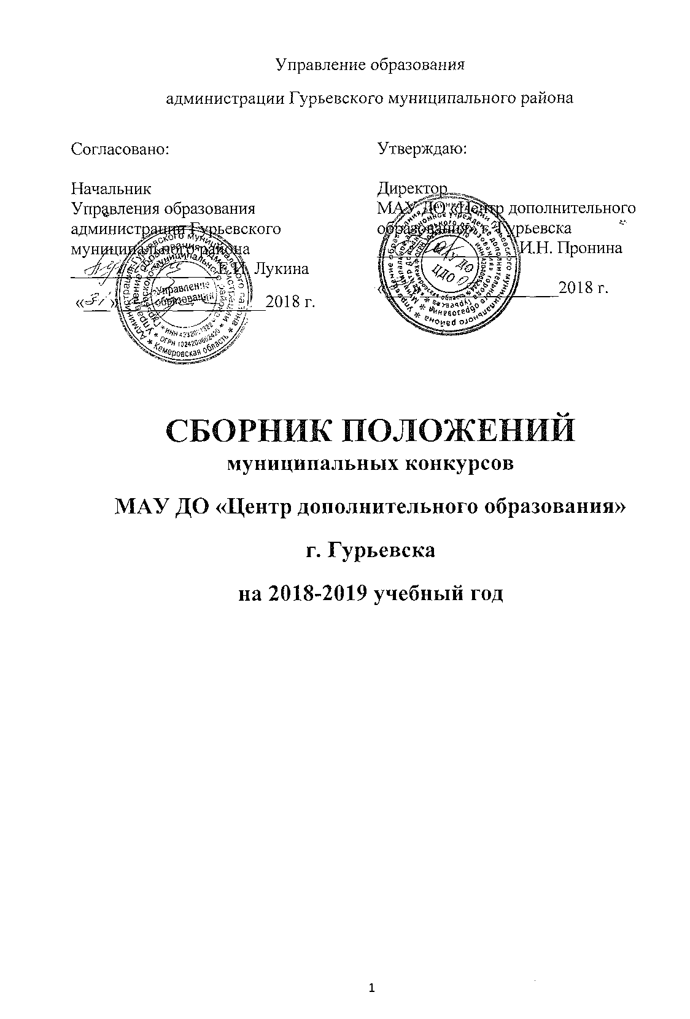

Приложение 2
к Плану работы УО АГМР

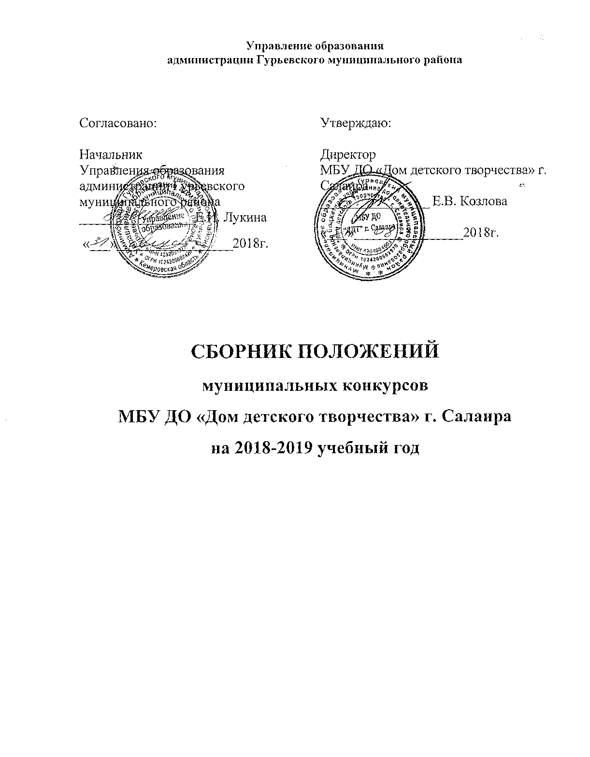

Приложение 3
к Плану работы УО АГМР
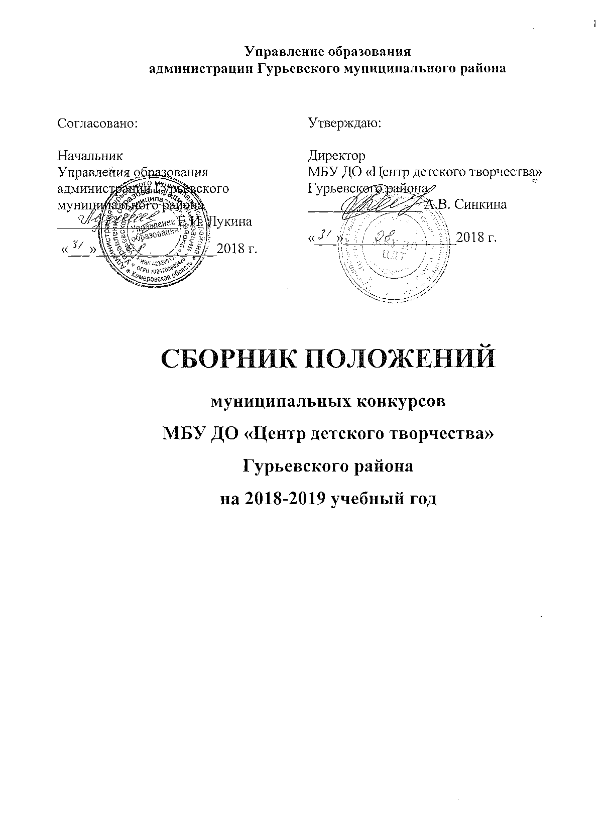

Приложение 5
к Плану работы УО АГМР

Циклограмма работы
Управления образования
администрации Гурьевского муниципального района

 | Недели | Аппаратное совещание | Работа специалистов Управления в ОУ | Совещание руководителей ОУ | Совет управления | Совет руководителей | Совет по профилактике правонарушений | Совет приемных родителей
ПН | I | 11⁰⁰-12⁰⁰
ПН | II | 11⁰⁰-12⁰⁰
ПН | III | 11⁰⁰-12⁰⁰
ПН | IV | 11⁰⁰-12⁰⁰
ВТ | I
ВТ | II
ВТ | III
ВТ | IV
СР | I
СР | II
СР | III
СР | IV
ЧТ | I
ЧТ | II
ЧТ | III
ЧТ | IV
ПТ | I | 8³⁰ - 9³⁰  Отчет специалистов Управления образования по итогам работы за неделю
ПТ | II | -/-
ПТ | III | -/-
ПТ | IV | -/-

Приложение 6
к Плану работы УО АГМР

Циклограмма работы начальника
Управления образования
администрации Гурьевского муниципального района

 | Недели | Прием по личным вопросам | Аппаратное совещание Администрации Гурьевского района | Аппаратное совещание Управления образования | Прием специалистов Управления образования | Прием  руководителей  образовательных  организаций | Работа с финансовыми документами | Работа с документами
ПН | I | 14⁰⁰-16⁰⁰ | 8³⁰-10³⁰ | 11⁰⁰-12⁰⁰ |  |  |  | 16⁰⁰-17⁰⁰
ПН | II | 14⁰⁰-16⁰⁰ | 8³⁰-10³⁰ | 11⁰⁰-12⁰⁰ |  |  |  | 16⁰⁰-17⁰⁰
ПН | III | 14⁰⁰-16⁰⁰ | 8³⁰-10³⁰ | 11⁰⁰-12⁰⁰ |  |  |  | 16⁰⁰-17⁰⁰
ПН | IV | 14 ⁰⁰-16⁰⁰ | 8³⁰-10³⁰ | 11⁰⁰-12⁰⁰ |  |  |  | 16⁰⁰-17⁰⁰
ВТ | I |  |  |  | 9⁰⁰-10⁰⁰ | 10⁰⁰-11⁰⁰ | 8⁰⁰-9⁰⁰ | 16⁰⁰-17⁰⁰
ВТ | II |  |  |  | 9⁰⁰-10⁰⁰ | 10⁰⁰-11⁰⁰ | 8⁰⁰-9⁰⁰ | 16⁰⁰-17⁰⁰
ВТ | III |  |  |  | 9⁰⁰-10⁰⁰ | 10⁰⁰-11⁰⁰ | 8⁰⁰-9⁰⁰ | 16⁰⁰-17⁰⁰
ВТ | IV |  |  |  | 9⁰⁰-10⁰⁰ | 10⁰⁰-11⁰⁰ | 8⁰⁰-9⁰⁰ | 16⁰⁰-17⁰⁰
СР | I |  |  |  | 9⁰⁰-10⁰⁰ | 10⁰⁰-11⁰⁰ | 8⁰⁰-9⁰⁰ | 16⁰⁰-17⁰⁰
СР | II |  |  |  | 9⁰⁰-10⁰⁰ | 10⁰⁰-11⁰⁰ | 8⁰⁰-9⁰⁰ | 16⁰⁰-17⁰⁰
СР | III |  |  |  | 9⁰⁰-10⁰⁰ | 10⁰⁰-11⁰⁰ | 8⁰⁰-9⁰⁰ | 16⁰⁰-17⁰⁰
СР | IV |  |  |  | 9⁰⁰-10⁰⁰ | 10⁰⁰-11⁰⁰ | 8⁰⁰-9⁰⁰ | 16⁰⁰-17⁰⁰
ЧТ | I |  |  |  | 9⁰⁰-10⁰⁰ | 10⁰⁰-11⁰⁰ | 8⁰⁰-9⁰⁰ | 16⁰⁰-17⁰⁰
ЧТ | II |  |  |  | 9⁰⁰-10⁰⁰ | 10⁰⁰-11⁰⁰ | 8⁰⁰-9⁰⁰ | 16⁰⁰-17⁰⁰
ЧТ | III |  |  |  | 9⁰⁰-10⁰⁰ | 10⁰⁰-11⁰⁰ | 8⁰⁰-9⁰⁰ | 16⁰⁰-17⁰⁰
ЧТ | IV |  |  |  | 9⁰⁰-10⁰⁰ | 10⁰⁰-11⁰⁰ | 8⁰⁰-9⁰⁰ | 16⁰⁰-17⁰⁰
ПТ | I |  |  |  | 9⁰⁰-10⁰⁰ | 10⁰⁰-11⁰⁰ | 9⁰⁰-10⁰⁰ | 16⁰⁰-17⁰⁰
ПТ | II |  |  |  | 9⁰⁰-10⁰⁰ | 10⁰⁰-11⁰⁰ | 9⁰⁰-10⁰⁰ | 16⁰⁰-17⁰⁰
ПТ | III |  |  |  | 9⁰⁰-10⁰⁰ | 10⁰⁰-11⁰⁰ | 9⁰⁰-10⁰⁰ | 16⁰⁰-17⁰⁰
ПТ | IV |  |  |  | 9⁰⁰-10⁰⁰ | 10⁰⁰-11⁰⁰ | 9⁰⁰-10⁰⁰ | 16⁰⁰-17⁰⁰

